## git 登陆github图教程

参考博客：

<https://www.cnblogs.com/flora5/p/7152556.html>

<https://www.cnblogs.com/yangxuming/p/6740734.html>

1. 使用以下命令生成SSH Key：

$ ssh-keygen -t rsa -C ["youremail@example.com"](mailto:\"youremail@example.com\")

生成文件位置：

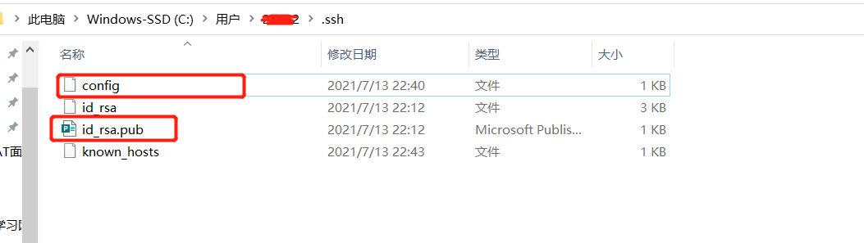

然后在目录下生成id_rsa.pub，接下来到GitHub上，打开“Account settings”--“SSH Keys”页面，然后点击“Add SSH Key”，填上Title（随意写），在Key文本框里粘贴 id_rsa.pub文件里的全部内容。

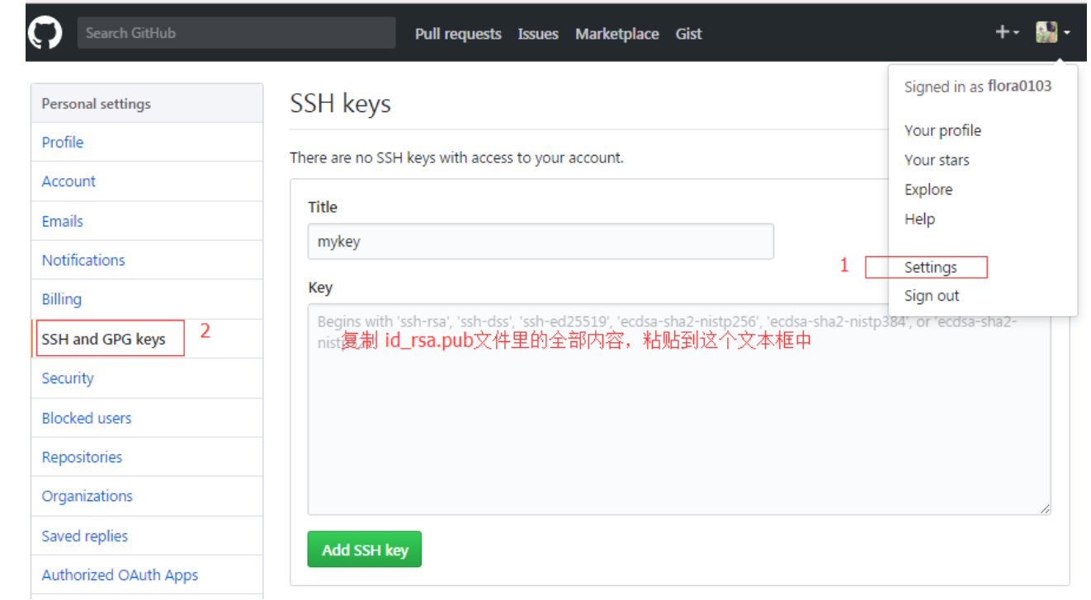

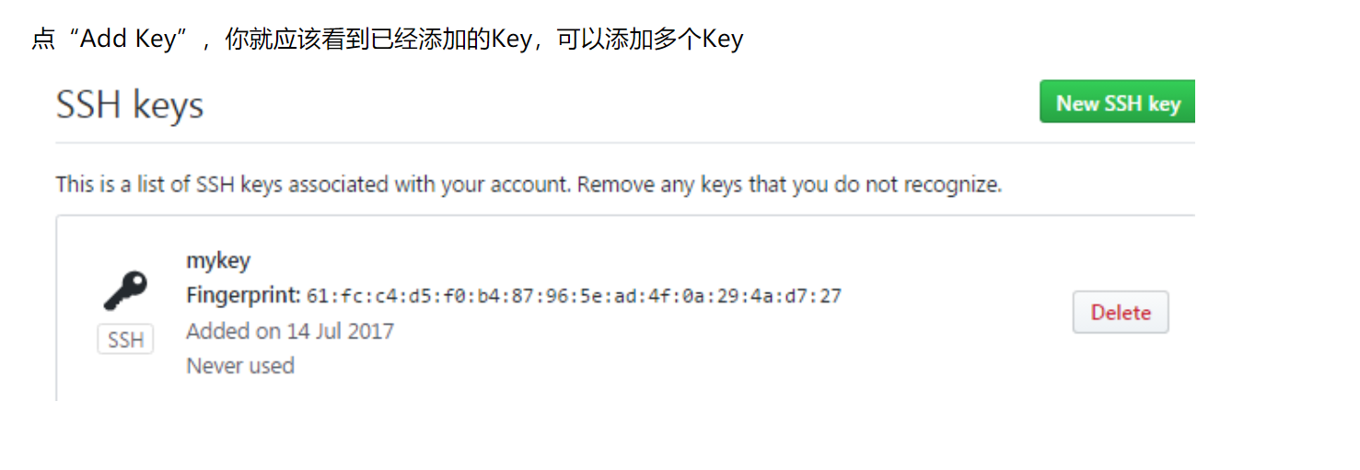

1. 验证是否成功，在git bash里输入下面的命令

ssh -T [git@github.com](mailto:git@github.com)

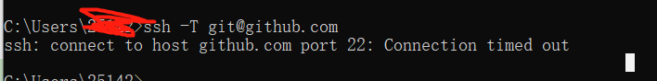

执行该命令报这个错：在秘钥生成文件位置新建如下文件：config中只需要修改成自己的git邮箱账号保存即可，然后重新执行命令就可以连上了。

<-------这是一个文件

3.面开始设置username和email，因为github每次commit都会记录他们

$ git config --global user.name  "name"//你的GitHub登陆名

$ git config --global user.email ["123@126.com"//你的GitHub注册邮箱](mailto:\"123@126.com\"/你的GitHub注册邮箱)

1. 没有仓库的话，先新创建一个仓库

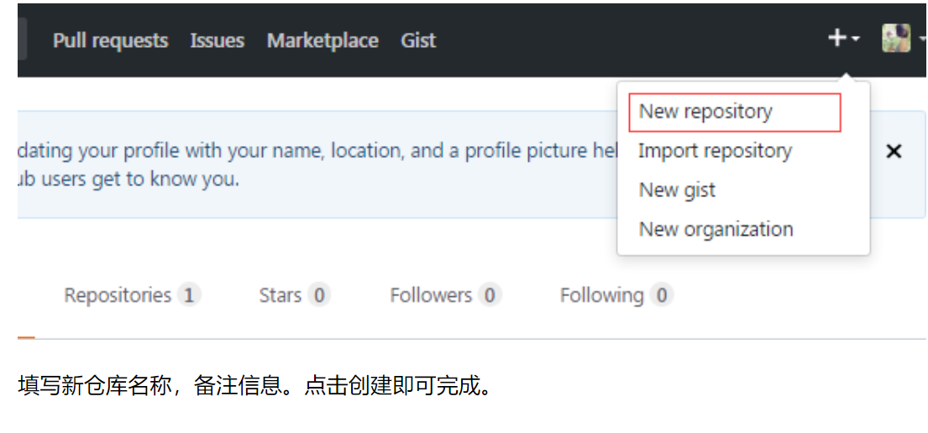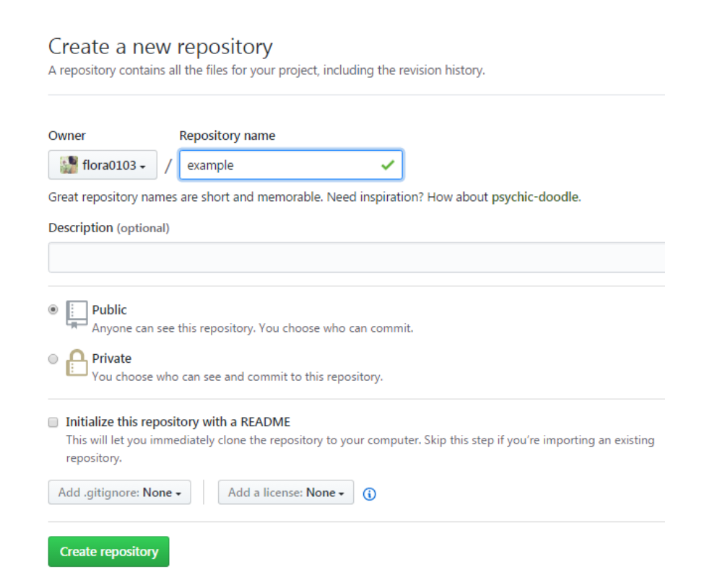

1. git操作：示例如下：

我们根据 GitHub 的提示，在本地的仓库下运行命令：

$ mkdir git-test # 创建测试目录

$ cd git-test/ # 进入测试目录

$ echo " Git 测试" >> README.md # 创建 README.md 文件并写入内容

$ ls # 查看目录下的文件

README

$ git init # 初始化

$ git add README.md # 添加文件

$ git commit -m "添加 README.md 文件" # 提交并备注信息[master (root-commit) 0205aab] 添加 README.md 文件

1 file changed, 1 insertion(+)

create mode 100644 README.md

# 提交到 Github

$ git remote add origin git@github.com:tianqixin/runoob-git-test.git

$ git push -u origin master

接下来就是把本地仓库传到github上去，之前在GitHub上建好一个新的仓库是，跳转的页面，完全按照上面的只是操作就可以了。

 $ git remote add origin git@github.com:flora0103/example.git    //关联一个远程库命令， git@github.com:flora0103/example.git   这个是自己远程库

git push -u origin master    //关联后,第一次推送master分支的所有内容命令，此后，每次本地提交后，就可以使用命令git push origin master推送最新修改